ОСНОВНЫЕ СПОСОБЫ ДИСТАНЦИОННОГО МОШЕННИЧЕСТВА  - Сообщение с просьбой о помощи: требование/просьба перевести определенную сумму, в связи с тем, что близкий родственник либо знакомый находится в опасности, либо задержан сотрудниками правоохранительных органов;  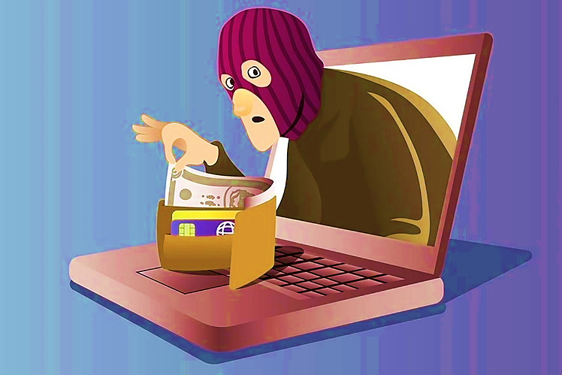  - Звонки от сотрудника службы технической поддержки оператора мобильной связи с предложением подключить новую услугу или перерегистрации во избежание отключения связи из-за технического сбоя, или для улучшения качества связи;  - SMS-рассылка или электронное письмо с сообщением о выигрыше ценных призов, с просьбой посетить определенный сайт и ознакомиться с условиями акции или позвонить по одному из указанных телефонных номеров, с целью выполнения необходимых формальностей (уплаты госпошлины, оформления необходимых документов, оплаты комиссии); | 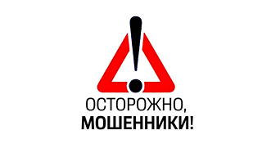  Несмотря на принимаемые правоохранительными органами меры, хищения с использованием информационно-телекоммуникационных технологий стремительно набирают силу.    Мошенники умело используют всю доступную информацию и современные технологии, разбираются в психологии людей, вынуждая свою жертву раскрывать всю информацию о себе, совершать те или иные действия, используя человеческие слабости и чувства в своих корыстные интересах. | - Размещение объявлений о продаже товаров на электронных площадках и Интернет-аукционах. Как правило, злоумышленники привлекают своих жертв заниженными ценами и выгодными предложениями и требует перечисления предоплаты путем перевода денежных средств на электронный кошелек;  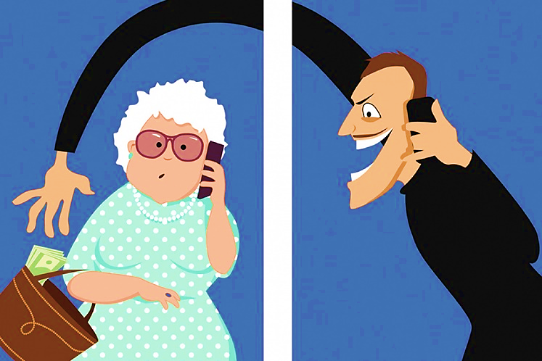  - Мошенничество в сфере знакомств». На сайтах знакомств, мошенники, выбирая жертву налаживают переписку, обещая приехать с целью создания семьи и просят перевести денежные средства для проезда или погашения долгов;  - Ошибочный перевод средств на банковский счет с просьбой вернуть деньги;  - SMS: «Ваша карта временно заблокирована, перезвоните по номеру» с целью узнать персональные данные банковской карты.
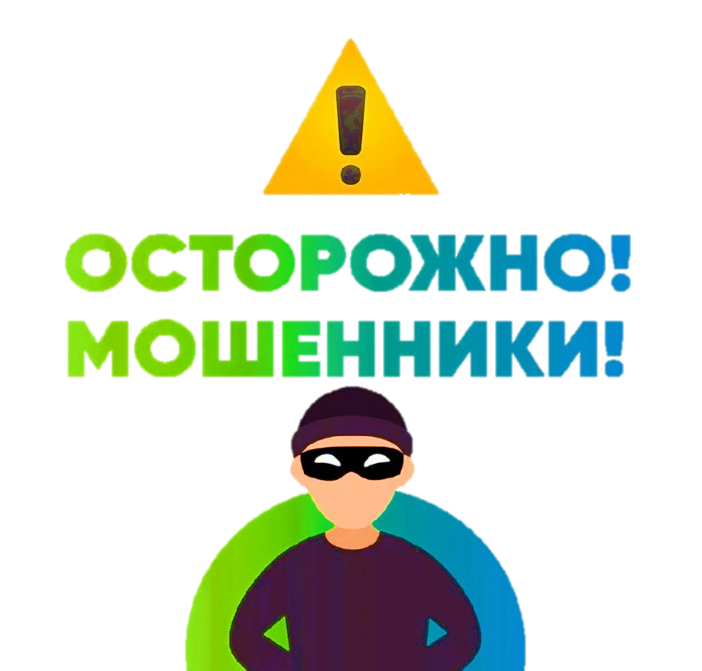  СООБЩАЙТЕ О ФАКТАХ МОШЕННИЧЕСТВА  Прокуратура Репьёвского района  Телефон: 8 (47374) 2-18-51;  с. Репьёвка, ул. Ушанева, д. 48  Отд. МВД России  по Репьёвскому району  Телефон: 8 (47374) 2-20-02;  с. Репьёвка, ул. Ленина, д. 1 | Не сообщайте данные Вашей банковской карты, а также пин-код, секретный код на оборотной стороне карты;  Остерегайтесь «телефонных» мошенников, которые пытаются ввести Вас в заблуждение; |   Прокуратура Репьёвского района Воронежской области  Сотрудники банка никогда не попросят Вас пройти к банкомату;  Никогда и никому не сообщайте пароли, и секретные коды, которые приходят Вам в SMS сообщении от банка;  Не покупайте в Интернет – магазинах товар по явно заниженной стоимости, так как скорее всего это мошенники;  КАК НЕ СТАТЬ ЖЕРТВОЙ ЭЛЕКТРОННОГО МОШЕННИЧЕСТВА:

